1. Login

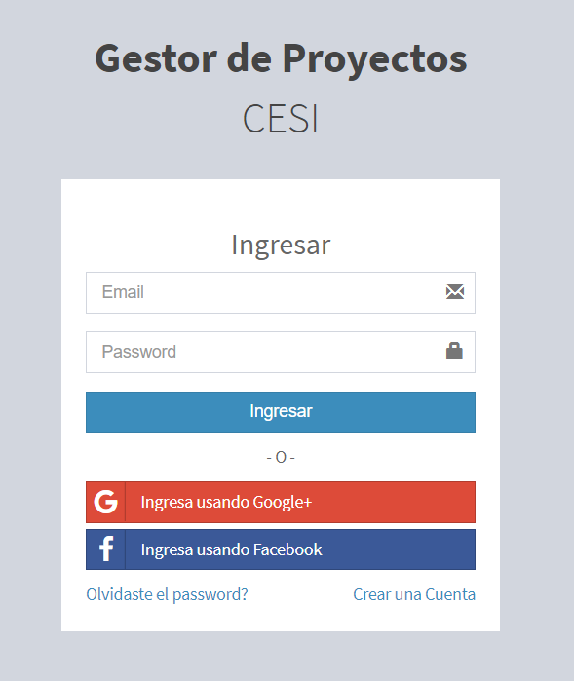

1. Proyectos creados

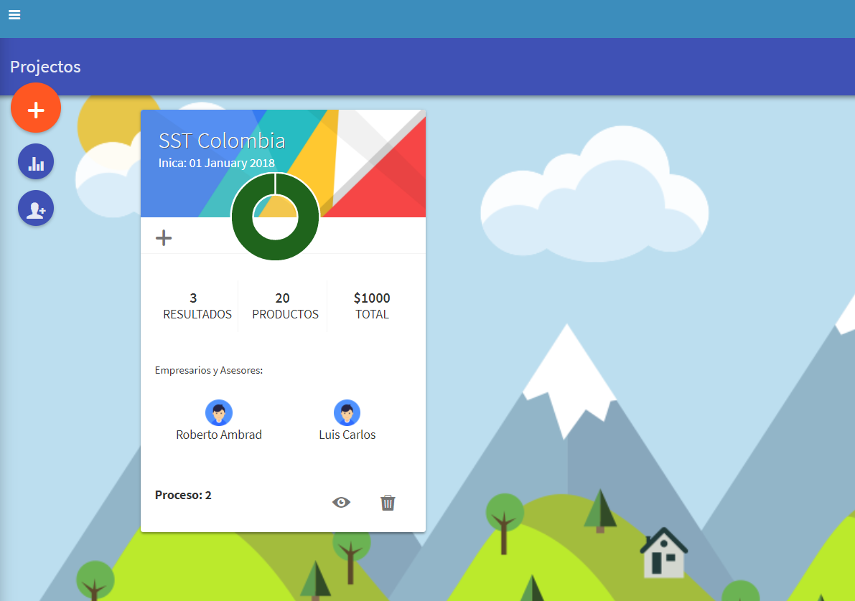

3. Resultados proyecto

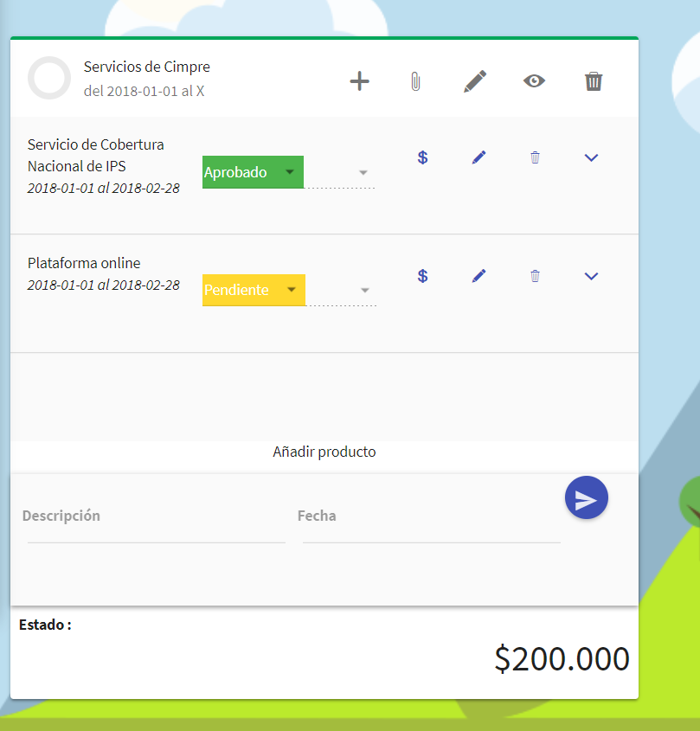

4. Asignar estado a proyecto

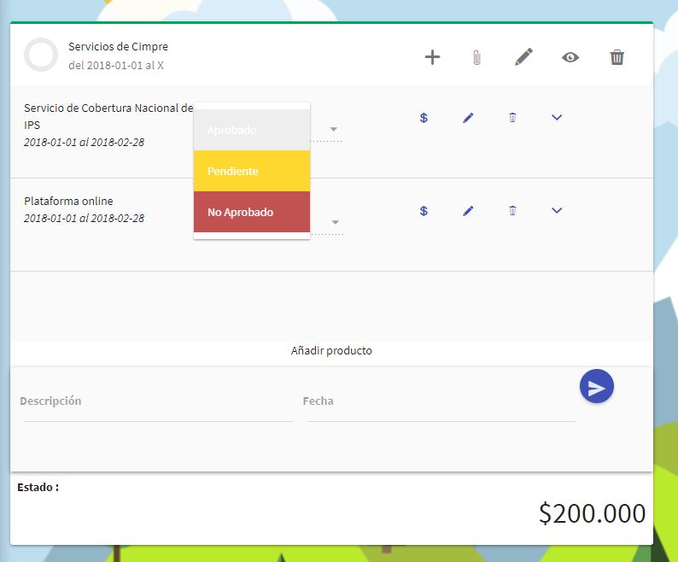

5. Rubros por porducto

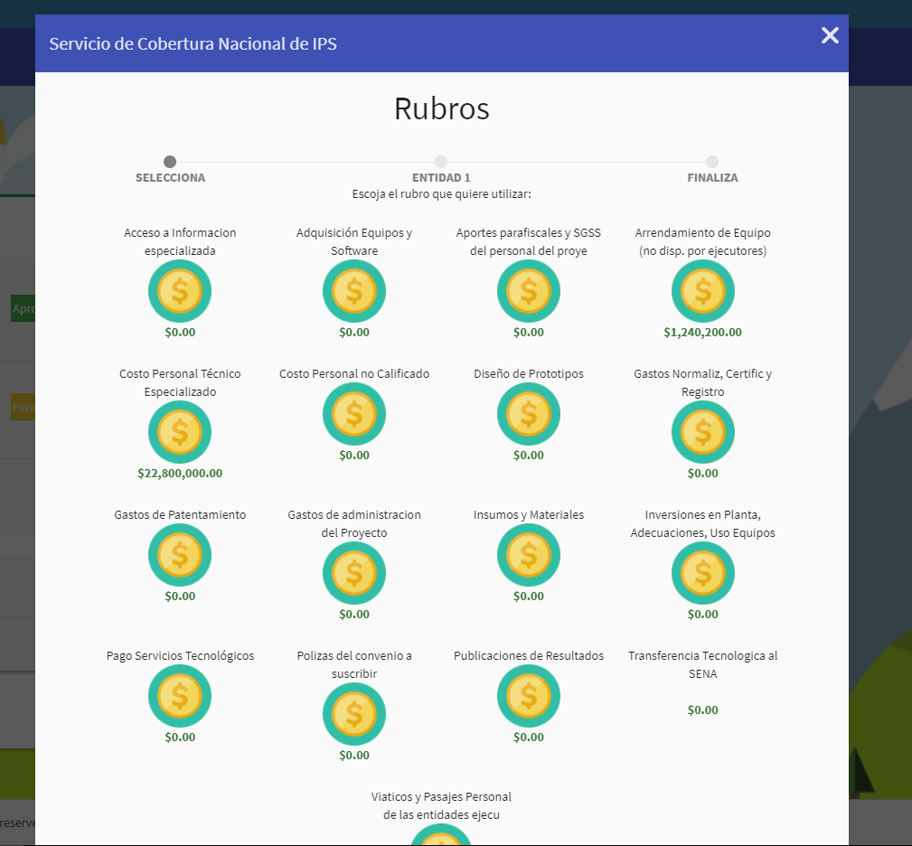

5. Agregar rubro

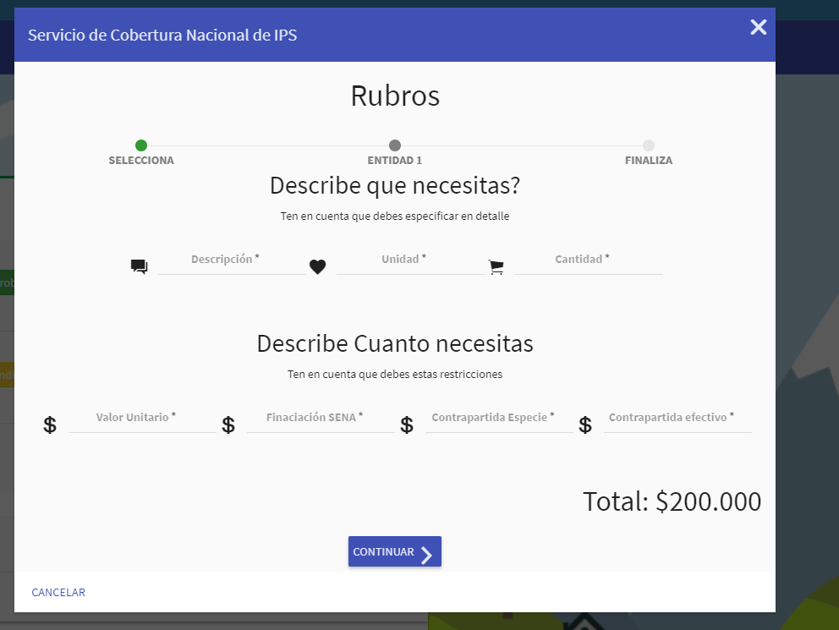

6. Requerimientos y ajustes reunión 2 octubre 2017

- Login que envía correo con solicitud de contraseña a empresario

- Ajustar totales por producto, resultado y rubro

- elegir como fecha Final del Resultado es la mayor fecha final comparando productos..

- Quitar opción eliminar para empresarios

- Agregar pop-up para cada estado del producto

- Estados de producto del lado del empresario:

\* No Iniciado -> Default

\* En Ejecución

\* Finalizado

- Estado del lado del asesor no coloca estado.

- Estado Del resultado ingresado por empresario y asesor.

- Estados lado del empresario:

\* En ejecución

\* Finalizado //colocar fecha de finalizado

- Estados lado asesor:

\* aprobado y no aprobado

- Quitar botón +

- Copiar funcionalizado de aprobación de productos en el resultado.

- Cambiar boton subir fuente de verificación

- Colocar pop-up "Subir fuente..."

- Lápiz: editar solo lado del asesor

- quitar ojo y bote basura

- Progreso general del proyecto es por el valor total ejecutado del producto(debe haber a).

- Progreso general del resultado por producto.

- costos y valores con puntos

- Colocar titulo del rubro en el formulario de ingreso de rubro

- Colocar valor total del rubro cantidad\*valor unitario

- Al finalizar un producto mostrar pantalla para indicar valor ejecutado por rubro -> alimenta reporte

- validar val unitario\*cantidad con suma de contrapartida y especie y efectivo

- Agregar valor total del producto en fila de producto

- Resumen de rubros por producto

- Añadir gantt de primero luego con scroll

- Subir varios archivos

- limitar archivos a 10 mega

- alerta:

mostrar un listado de :

Listado producto atrasados, envía a pantalla de resultados, scroll al elemento ( o resalte)

\* Reporte que muestre producto y fecha de finalizado

Producto | fecha inicio | fecha fin | rubros | valor total del rubro | valor ejecutado

\*\*\* Crear usuario con vista de visualización ve todos los proyectos